Сечение кабелей и проводов, выбранное из условий нагрева и согласованное о коммутационными возможностями аппаратов защиты, нужно проверять на **относительную линейную потерю напряжения**.

http://ok-t.ru/studopediaru/baza7/313408685909.files/image166.png

где U — напряжение источника электрической энергии, Uном - напряжение в месте присоединения приемника.

Допустимое отклонение напряжения на зажимах двигателей от номинального не должно превышать ±5 %, а в отдельных случаях оно может достигать +10 %.

В осветительных сетях снижение напряжения у наиболее удаленных ламп внутреннего рабочего освещения и прожекторных установок наружного освещения не должно превышать 2,5 % номинального напряжения ламп, у ламп наружного и аварийного освещения — 5 %, а в сетях напряжением 12.,.42 В — 10 %. Большее снижение напряжения приводит к существенному уменьшению освещенности рабочих мест, вызывает снижение производительности труда и может привести к условиям, при которых зажигание газоразрядных ламп не гарантировано. Наибольшее напряжение на лампах, как правило, не должно превышать 105 % его номинального значения.

Повышение напряжения сетей внутреннего электроснабжения выше предусмотренного нормами не допустимо, так как оно приводит к существенному увеличению расхода электрической энергии, сокращению срока службы силового и осветительного электрооборудования, а иногда к снижению качества выпускаемой продукции.

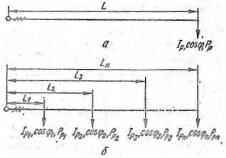

Рис. 2. Расчет потери напряжения в трехфазной трехпроходной линии при выборе сечения кабелей и проводов: а - с одной нагрузкой на конце линии, б - с несколькими рапределенными нагрузками.

Проверку сечения проводников трехфазной трехпроводной линии с одной нагрузкой в конце ее (рис. 2, а), характеризуемой расчетным токомIp и коэффициентом мощности cos фи на относительную линейную потерю напряжения, выполняют так:

http://ok-t.ru/studopediaru/baza7/313408685909.files/image168.png

где Uном — номинальное линейное напряжение сети, В, Ro и Хо — соответственно активное и индуктивное сопротивление одного километра линии, выбираемое из справочных таблиц, Ом / км, Pр — расчетная активная мощность нагрузки, кВт, L — длина линии, км.

Для неразветвленной магистральной трехфазной трехпроводной линии постоянного сечения, несущей распределенные вдоль нее нагрузки с расчетными токами Ip1, Iр2, ..., Iр и соответствующими коэффициентами мощности cos фи1, cos фи2, ..., cos фи, удаленными от источника питания на расстояния L1, L2, ..., Ln (рис. 2, б), относительная линейная потеря напряжения до наиболее удаленного приемника:

http://ok-t.ru/studopediaru/baza7/313408685909.files/image169.png

где Pрi активная мощность — расчетная i-й нагрузки, удаленной от источника питания на расстояние L.

Если расчетная относительная потеря напряжения dU получится выше допустимой нормами, приходится выбранное сечение увеличить с тем, чтобы обеспечить нормируемое значение этой величины.

При небольших сечениях проводов и кабелей индуктивным сопротивлением Хо можно пренебречь, что существенно упрощает соответствующие вычисления. в трехфазных трехпроводных распределительных сетях наружного освещения отличающихся значительной протяженностью, следует обращать внимание на правильное включение равноудаленных светильников, ибо в противном случае потери напряжения распределяются по фазам неравномерно и могут достигнуть нескольких десятков процентов по отношению к номинальному напряжению.

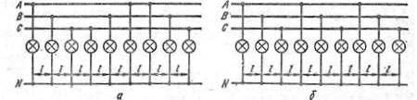

Схемы включения равноудаленных светильников наружного освещения: а - правильная, б - неправильная